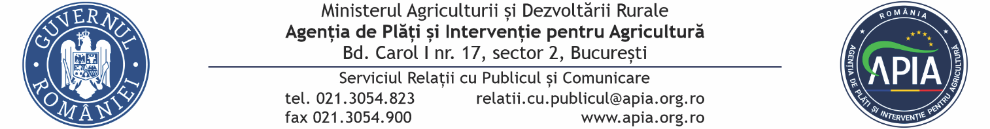
31 iulie 2026

COMUNICAT DE PRESĂ
APIA plătește peste 155 milioane lei pentru motorina aferentă
trimestrului I al anului 2026

Agenția de Plăți și Intervenție pentru Agricultură (APIA), prin intermediul Centrelor Județene, a demarat efectuarea plății ajutorului de stat la motorina utilizată în agricultură pentru perioada 01 ianuarie – 31 martie 2026 (trimestrul I 2026), în conformitate cu HG nr.1174/2014 și OMADR nr. 209/2026, cu modificările și completările ulterioare.
Ajutorul de stat acordat sub formă de rambursare se acordă unui număr de 9.863 beneficiari și este în cuantum de 2,697 lei/litru.
Valoarea ajutorului de stat și cantitățile de motorină pentru trimestrul I/2026 au fost aprobate prin Ordinul ministrului agriculturii și dezvoltării rurale nr. 209/31.07.2026 și se regăsesc prezentate în tabelul de mai jos:

Specificare | Cantități de motorină  (litri) | Valoarea ajutorului de stat (lei)
Sectorul vegetal | 49.325.572,575 | 133.031.285,00
Sectorul zootehnic | 8.214.146,708 | 22.153.578,00
Sector îmbunătățiri funciare | 27.000,000 | 72.820,00
Total | 57.566.719,283 | 155.257.683,00

Plățile vor ajunge în conturile fermierilor în cursul săptămânii următoare.
Cantitatea anuală maximă de motorină ce poate fi decontată este de 410.000.000 litri/an, prevăzută în anexa la HG nr. 1174/2014 cu modificările și completările ulterioare.
APIA, mereu aproape de fermieri!
SERVICIUL RELAŢII CU PUBLICUL ŞI COMUNICARE

Avizat, Întocmit,
Stela TĂNASE Gina PRODAN

